中考总复习：图形的变换--知识讲解（提高）
【考纲要求】
1.通过具体实例认识轴对称、平移、旋转，探索它们的基本性质；
2.能够按要求作出简单平面图形经过轴对称、平移、旋转后的图形，能作出简单平面图形经过一次或两次轴对称后的图形；
3.探索基本图形（等腰三角形、矩形、菱形、等腰梯形、正多边形、圆）的轴对称性质及其相关性质.
4.探索图形之间的变换关系（轴对称、平移、旋转及其组合）；
5.利用轴对称、平移、旋转及其组合进行图案设计；认识和欣赏轴对称、平移、旋转在现实生活中的应用.
【知识网络】
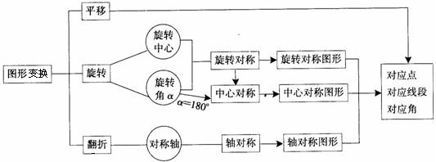
【考点梳理】
考点一、平移变换
1. 平移的概念：在平面内，将一个图形沿某个方向移动一定的距离，这样的图形运动称为平移，平移不改变图形的形状和大小．
【要点诠释】
（1）平移是运动的一种形式，是图形变换的一种，本讲的平移是指平面图形在同一平面内的变换；
（2）图形的平移有两个要素：一是图形平移的方向，二是图形平移的距离，这两个要素是图形平移的依据；
（3）图形的平移是指图形整体的平移，经过平移后的图形，与原图形相比，只改变了位置，而不改变图形的大小，这个特征是得出图形平移的基本性质的依据．
2．平移的基本性质：由平移的概念知，经过平移，图形上的每一个点都沿同一个方向移动相同的距离，平移不改变图形的形状和大小，因此平移具有下列性质：经过平移，对应点所连的线段平行且相等，对应角相等．
【要点诠释】
（1）要注意正确找出“对应线段，对应角”，从而正确表达基本性质的特征；
（2）“对应点所连的线段平行且相等”，这个基本性质既可作为平移图形之间的性质，又可作为平移作图的依据．
考点二、轴对称变换
1．轴对称与轴对称图形
轴对称：把一个图形沿着某一条直线折叠，如果能够与另一个图形重合，那么就说这两个图形关于这条直线对称，也叫做这两个图形成轴对称，这条直线叫做对称轴，折叠后重合的对应点，叫做对称点.
轴对称图形：把一个图形沿着某一条直线折叠，直线两旁的部分能够互相重合，这个图形叫做轴对称图形.
2．轴对称变换的性质
①关于直线对称的两个图形是全等图形.
②如果两个图形关于某直线对称，对称轴是对应点连线的垂直平分线.
③两个图形关于某直线对称，如果它们对应线段或延长线相交，那么交点在对称轴上.
④如果两个图形的对应点连线被同一直线垂直平分，那么这两个图形关于这条直线对称.
3．轴对称作图步骤
①找出已知图形的关键点，过关键点作对称轴的垂线，并延长至2倍，得到各点的对称点．
②按原图形的连结方式顺次连结对称点即得所作图形.
４．翻折变换：图形翻折问题是近年来中考的一个热点，其实质是轴对称问题，折叠重合部分必全等，折痕所在直线就是这两个全等形的对称轴，互相重合的两点（对称点）连线必被折痕垂直平分.
【要点诠释】翻折的规律是，折叠部分的图形，折叠前后，关于折痕成轴对称，两图形全等，折叠图形中有相似三角形，常用勾股定理.
考点三、旋转变换
1．旋转概念：把一个图形绕着某一点O转动一个角度的图形变换叫做旋转.点O叫做旋转中心，转动的角叫做旋转角.
２．旋转变换的性质
图形通过旋转，图形中每一点都绕着旋转中心沿相同的方向旋转了同样大小的角度，任意一对对应点与旋转中心的连线都是旋转角，对应点到旋转中心的距离相等，对应线段相等，对应角相等，旋转过程中，图形的形状、大小都没有发生变化.
３．旋转作图步骤
①分析题目要求，找出旋转中心，确定旋转角.
②分析所作图形，找出构成图形的关键点.
③沿一定的方向，按一定的角度、旋转各顶点和旋转中心所连线段,从而作出图形中各关键点的对应点.
④ 按原图形连结方式顺次连结各对应点.
【要点诠释】
１．图形变换与图案设计的基本步骤
①确定图案的设计主题及要求；
②分析设计图案所给定的基本图案；
③利用平移、旋转、轴对称对基本图案进行变换，实现由基本图案到各部分图案的有机组合；
④对图案进行修饰，完成图案.
2．平移、旋转和轴对称之间的联系
一个图形沿两条平行直线翻折（轴对称）两次相当于一次平移，沿不平行的两条直线翻折两次相当于一次旋转，其旋转角等于两直线交角的2倍.

【典型例题】
类型一、平移变换
1. 如图，将矩形ABCD沿对角线AC剪开，再把△ACD沿CA方向平移得到△A′C′D′．
（1）证明△A′AD′≌△CC′B；
（2）若∠ACB=30°，试问当点C′在线段AC上的什么位置时，四边形ABC′D′是菱形，并请说明理由．
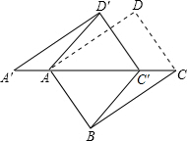
【思路点拨】
（1）根据已知利用SAS判定△A′AD′≌△CC′B；
（2）由已知可推出四边形ABC′D′是平行四边形，只要再证明一组邻边相等即可确定四边形ABC′D′是菱形，由已知可得到BC′=AC，AB=AC，从而得到AB=BC′，所以四边形ABC′D′是菱形．
【答案与解析】
（1）证明：∵四边形ABCD是矩形，△A′C′D′由△ACD平移得到，
∴A′D′=AD=CB，AA′=CC′，A′D′∥AD∥BC．
∴∠D′A′C′=∠BCA．
∴△A′AD′≌△CC′B．
（2）解：当点C′是线段AC的中点时，四边形ABC′D′是菱形．
理由如下：
∵四边形ABCD是矩形，△A′C′D′由△ACD平移得到，
∴C′D′=CD=AB．
由（1）知AD′=C′B．
∴四边形ABC′D′是平行四边形．
在Rt△ABC中，点C′是线段AC的中点，
∴BC′=AC．
而∠ACB=30°，
∴AB=AC．
∴AB=BC′．
∴四边形ABC′D′是菱形．
【总结升华】本题考查了平移的性质特点以及全等的判定和菱形的判定，注意对这两个判定定理的准确掌握，考查学生综合运用数学的能力．
2．操作与探究：
（1）对数轴上的点P进行如下操作：先把点P表示的数乘以，再把所得数对应的点向右平移1个单位，得到点P的对应点P′．点A，B在数轴上，对线段AB上的每个点进行上述操作后得到线段A′B′，其中点A，B的对应点分别为A′，B′．如图1，若点A表示的数是-3，则点A′表示的数是________；若点B′表示的数是2，则点B表示的数是_____；已知线段AB上的点E经过上述操作后得到的对应点E′与点E重合，则点E表示的数是__________．
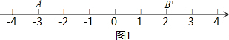
（2）如图2，在平面直角坐标系xOy中，对正方形ABCD及其内部的每个点进行如下操作：把每个点的横、纵坐标都乘以同一个实数a，将得到的点先向右平移m个单位，再向上平移n个单位（m＞0，n＞0），得到正方形A′B′C′D′及其内部的点，其中点A，B的对应点分别为A′，B′．已知正方形ABCD内部的一个点F经过上述操作后得到的对应点F′与点F重合，求点F的坐标．
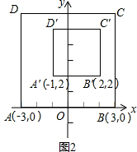
【思路点拨】（1）根据题目规定，以及数轴上的数向右平移用加计算即可求出点A′，设点B表示的数为a，根据题意列出方程求解即可得到点B表示的数，设点E表示的数为b，根据题意列出方程计算即可得解；
（2）先根据向上平移横坐标不变，纵坐标加，向右平移横坐标加，纵坐标不变求出平移规律，然后设点F的坐标为（x，y），根据平移规律列出方程组求解即可．
【答案与解析】
（1）点A′：-3×+1=-1+1=0，
设点B表示的数为a，则a+1=2，解得a=3，
设点E表示的数为b，则b+1=b，解得b=；
故答案为：0；3；.
（2）根据题意得，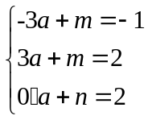，解得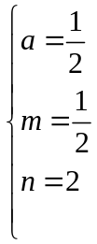，
设点F的坐标为（x，y），
∵对应点F′与点F重合，
∴x+=x，y+2=y，解得x=1，y=4，所以，点F的坐标为（1，4）．
【总结升华】耐心细致的读懂题目信息是解答本题的关键．
举一反三：
【变式】如图，若将边长为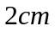的两个互相重合的正方形纸片沿对角线翻折成等腰直角三角形后，再抽出一个等腰直角三角形沿移动，若重叠部分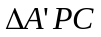的面积是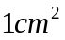，则移动的距离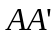等于 .
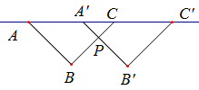
【答案】根据题意得：AB∥A′B′，BC∥B′C′，
∴∠A′PC=∠B=90°，
∵∠A=∠CA′P=∠ACP=45°，
∴△A′PC是等腰直角三角形，
∵△A′PC的面积是1cm²，
∴S_{△A′PC}=A′P•PC=1（cm²），
∴A′P=PC=cm，
∴A′C=2cm，
由于原等腰直角三角形的斜边是2cm，
所以平移的距离是：2-2（cm）．
类型二、轴对称变换
3．（2016•贵阳模拟）如图，矩形ABCD中，AB=6，BC=8，点E是射线CB上的一个动点，把△DCE沿DE折叠，点C的对应点为C′．
（1）若点C′刚好落在对角线BD上时，BC′= ；
（2）若点C′刚好落在线段AB的垂直平分线上时，求CE的长；
（3）若点C′刚好落在线段AD的垂直平分线上时，求CE的长．
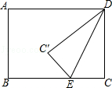

【思路点拨】（1）根据点B，C′，D在同一直线上得出BC′=BD﹣DC′=BD﹣DC求出即可；
（2）利用垂直平分线的性质得出CC′=DC′=DC，则△DC′C是等边三角形，进而利用勾股定理得出答案；
（3）利用①当点C′在矩形内部时，②当点C′在矩形外部时，分别求出即可．
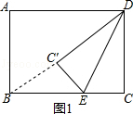
【答案与解析】
解：（1）如图1，∵点B，C′，D在同一直线上，
∴BC′=BD﹣DC′=BD﹣DC=10﹣6=4；
故答案为：4；

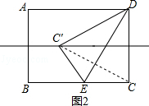
（2）如图2，连接CC′，
∵点C′在AB的垂直平分线上，
∴点C′在DC的垂直平分线上，
∴CC′=DC′=DC，则△DC′C是等边三角形，
设CE=x，易得DE=2x，
由勾股定理得：（2x）²﹣x²=6²，
解得：x=2，
即CE的长为2；

（3）作AD的垂直平分线，交AD于点M，交BC于点N，分两种情况讨论：
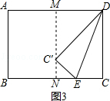
①当点C′在矩形内部时，如图3，
∵点C′在AD的垂直平分线上，
∴DM=4，
∵DC′=6，
由勾股定理得：MC′=2，
∴NC′=6﹣2，
设EC=y，则C′E=y，NE=4﹣y，
故NC′²+NE²=C′E²，
即（6﹣2）²+（4﹣y）²=y²，
解得：y=9﹣3，
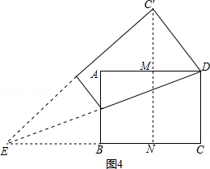
即CE=9﹣3；
②当点C′在矩形外部时，如图4，
∵点C′在AD的垂直平分线上，
∴DM=4，
∵DC′=6，
由勾股定理得：MC′=2，
∴NC′=6+2，
设EC=z，则C′E=a，NE=z﹣4
故NC′²+NE²=C′E²，
即（6+2）²+（z﹣4）²=z²，
解得：z=9+3，
即CE=9+3，
综上所述：CE的长为9±3．
【总结升华】此题主要考查了矩形的性质、翻折变换的性质、勾股定理等知识；利用数形结合以及分类讨论得出是解题关键．
举一反三：
【变式】如图所示，有一块面积为1的正方形纸片ABCD，M、N分别为AD、BC的边上中点，将C点折至MN上，落在P点的位置，折痕为BQ，连接PQ．
（1）求MP的长；
（2）求证：以PQ为边长的正方形的面积等于.
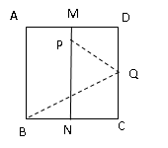
【答案】（1）解：连接BP、PC，由折法知点P是点C关于折痕BQ的对称点．
∴BQ垂直平分PC，BC=BP．
又∵M、N分别为AD、BC边上的中点，且四边形ABCD是正方形，
∴BP=PC．
∴BC=BP=PC．
∴△PBC是等边三角形．
∵PN⊥BC于N，BN=NC=BC=，∠BPN=×∠BPC=30°，
∴PN=，MP=MN-PN=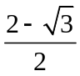．
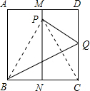
（2）证明：由折法知PQ=QC，∠PBQ=∠QBC=30°．
在Rt△BCQ中，QC=BC•tan30°=1×=，
∴PQ=．
∴以PQ为边的正方形的面积为．
4.已知：矩形纸片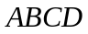中，AB=26厘米，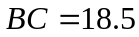厘米，点E在AD上，且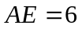厘米，点P是AB边上一动点，按如下操作：
步骤一，折叠纸片，使点P与点E重合，展开纸片得折痕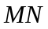（如图（1）所示）；
步骤二，过点P作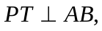交所在的直线于点Q，连结QE（如图（2）所示）；
（1）无论点P在AB边上任何位置，都有PQ QE（填“＞”、“=”、“＜”号 ）
（2）如图（3）所示，将矩形纸片放在直角坐标系中，按上述步骤一、二进行操作：
①当点P在A点时，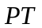与交于点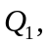点的坐标是（ ， ）；
②当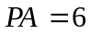厘米时，与交于点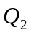，点的坐标是（ ， ）；
③当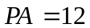厘米时，在图（3）中画出，（不要求写画法）并求出与的交点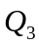的坐标；
（3）点P在在运动过程中，与形成一系列的交点，…观察，猜想：众多的交点形成的图象是什么？并直接写出该图象的函数表达式.
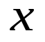
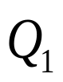
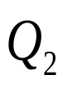
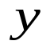
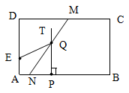
A
B
C
D
P
E
M
N
B
C
（P）
（A）
B
C
D
E
N
O
6
12
18
24
6
12
18
（1） （2） （3）
【思路点拨】（1）根据折叠的特点可知△NQE≌△NQP，所以PQ=QE．
（2）过点E作EG⊥Q₃P，垂足为G，则四边形APGE是矩形．设Q₃G=x，则Q₃E=Q₃P=x+6．利用Rt△Q₃EG中的勾股定理可知x=9，Q₃P=15．即Q₃（12，15）．
（3）根据上述的点的轨迹可猜测这些点形成的图象是一段抛物线，利用待定系数法可解得函数关系式：y=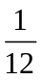x²+3（0≤x≤26）．
【答案与解析】
（1）由折叠的特点可知△NQE≌△NQP，所以PQ=QE．
（2）①（0，3）；②（6，6）．
③画图，如图所示．
过点E作EG⊥Q₃P，垂足为G，则四边形APGE是矩形．
∴GP=6，EG=12．
设Q₃G=x，则Q₃E=Q₃P=x+6．
在Rt△Q₃EG中，∵EQ₃²=EG²+Q₃G²
∴x=9．
∴Q₃P=15．
∴Q₃（12，15）
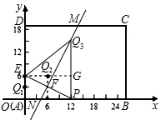

（3）这些点形成的图象是一段抛物线．
函数关系式：y=x²+3（0≤x≤26）．
【总结升华】本题是一道几何与函数综合题，它以“问题情境--建立模型--解释、应用与拓展”的模式，通过动点P在AB上的移动构造探究性问题，让学生在“操作、观察、猜想、建模、验证”活动过程中，提高动手能力，培养探究精神，发展创新思维．
类型三、旋转变换
5.（2016•本溪）已知，△ABC为直角三角形，∠ACB=90°，点P是射线CB上一点（点P不与点B、C重合），线段AP绕点A顺时针旋转90°得到线段AQ，连接QB交射线AC于点M.
（1）如图①，当AC=BC，点P在线段CB上时，线段PB、CM的数量关系是 ；
（2）如图②，当AC=BC，点P在线段CB的延长线时，（1）中的结论是否成立？若成立，写出证明过程；若不成立，请说明理由．
（3）如图③，若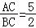，点P在线段CB的延长线上，CM=2，AP=13，求△ABP的面积．
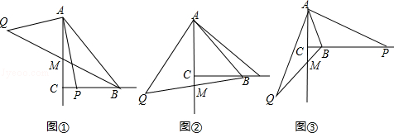

【思路点拨】（1）作出△ABC绕点A顺时针旋转90°，利用旋转的性质，和等腰三角形的性质再用中位线即可；
（2）作出△ABC绕点A顺时针旋转90°，利用旋转的性质，和等腰三角形的性质，再用中位线即可；
（3）同（1）（2）的方法作出辅助线，利用平行线中的基本图形“A”得出比例式，用勾股定理求出x，最后用三角形的面积公式即可．
【答案与解析】
解：（1）如图1，
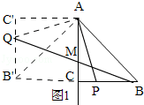
将△ABC绕点A顺时针旋转90°，得到△AB'C'，
∴B'Q=BP，AB'=AB，
连接BB'，
∵AC⊥BC，
∴点C在BB'上，且CB'=CB，
依题意得，∠C'B'B=90°，
∴CM∥B'C'，而CB'=CB，
∴2CM=B'Q，
∵BP=B'Q，
∴BP=2CM，
故答案为：BP=2CM；
（2）BP=2CM仍然成立，
理由：如图2，
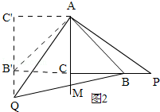
将△ABC绕点A顺时针旋转90°，得到△AB'C'，连接B'Q，
∴B'Q=BP，AB'=AB，
连接BB'，
∵AC⊥BC，
∴点C在BB'上，且CB'=CB，
依题意得，∠C'B'B=90°，
∴CM∥B'C'，而CB'=CB，
∴2CM=B'Q，
∵BP=B'Q，
∴BP=2CM，
（3）如图3，
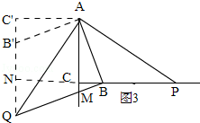

设BC=2x，则AC=5x，
将△ABC绕点A顺时针旋转90°，得到△AB'C'，连接B'Q，
∴BC=B'C'，B'Q=BP，AC=AC'
延长BC交C'Q于N，
∴四边形ACNC'是正方形，
∴C'N=CN=AC=5x，
∴BN=CN+BC=7x
∵CM∥QN，
∴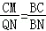
∵CM=2，
∴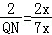
∴QN=7，
∴BP=B'Q=C'N+QN﹣B'C'=5x+7﹣2x=3x+7，
∴PC=BC+BP=2x+3x+7=5x+7，
在Rt△ACP中，AC=5x，PC=5x+7，AP=13，
根据勾股定理得，（5x）²+（5x+7）²=13²
∴x=1或x=﹣（舍），
∴BP=3x+7=10，AC=5x=5，
∴S_{△ABP}=BP×AC=×10×5=25．
【总结升华】此题是几何变换综合题，主要考查了等腰直角三角形和直角三角形的性质，旋转的性质，中位线的性质，解本题的关键是作出辅助线，也是本题的难点．
6 . 如图①，小慧同学把一个正三角形纸片（即△OAB）放在直线l₁上，OA边与直线l₁重合，然后将三角形纸片绕着顶点A按顺时针方向旋转120°，此时点O运动到了点O₁处，点B运动到了点B₁处；小慧又将三角形纸片AO₁B₁绕点B₁按顺时针方向旋转120°，此时点A运动到了点A₁处，点O₁运动到了点O₂处（即顶点O经过上述两次旋转到达O₂处）．
小慧还发现：三角形纸片在上述两次旋转的过程中，顶点O运动所形成的图形是两段圆弧，即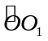和
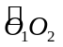，顶点O所经过的路程是这两段圆弧的长度之和，并且这两段圆弧与直线l₁围成的图形面积等于
扇形AOO₁的面积、△AO₁B₁的面积和扇形B₁O₁O₂的面积之和．
小慧进行类比研究：如图②，她把边长为1的正方形纸片OABC放在直线l₂上，OA边与直线l₂重合，
然后将正方形纸片绕着顶点^按顺时针方向旋转90°，此时点O运动到了点O₁处（即点B处），点C运动
到了点C₁处，点B运动到了点B₁处；小慧又将正方形纸片AO₁C₁B₁绕顶点B₁按顺时针方向旋转90°，……，
按上述方法经过若干次旋转后．她提出了如下问题：
问题①：若正方形纸片OABC接上述方法经过3次旋转，求顶点O经过的路程，并求顶点O在此运
动过程中所形成的图形与直线l₂围成图形的面积；若正方形纸片OA BC按上述方法经过5次旋转，求顶
点O经过的路程；
问题②：正方形纸片OABC按上述方法经过多少次旋转，顶点O经过的路程是_______________?
请你解答上述两个问题．
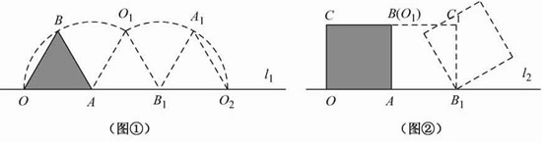
【思路点拨】求出正方形OABC翻转时点O的轨迹弧长, 再求面积即可.要理解的是第4次旋转，顶点O没有移动.
【答案与解析】
解：问题①：如图，正方形纸片经过3次旋转，顶点O运动所形成的图形是三段圆弧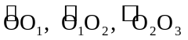，
所以顶点O在此运动过程中经过的路程为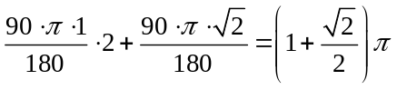.
顶点 O在此运动过程中所形成的图形与直线围成图形的面积为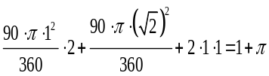.
正方形纸片经过5次旋转，顶点O运动经过的路程为： 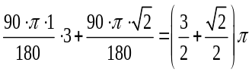.
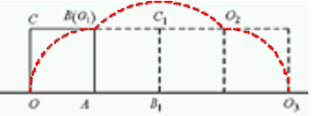
问题②：∵ 正方形纸片每经过4次旋转，顶点O运动
经过的路程均为：.
又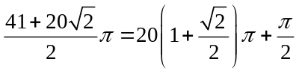，而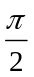是正方形纸片第4+1次旋转，顶点O运动经过的路程.
∴正方形纸片OABC按上述方法经过81次旋转，顶点O经过的路程是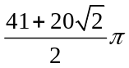.
【总结升华】本题涉及到分类归纳，图形的翻转，扇形弧长和面积.
举一反三：
【变式】 如图，等腰梯形MNPQ的上底长为2，腰长为3，一个底角为60°．正方形ABCD的边长为1，它的一边AD在MN上，且顶点A与M重合．现将正方形ABCD在梯形的外面沿边MN、NP、PQ进行翻滚，翻滚到有一个顶点与Q重合即停止滚动．
(1)请在所给的图中，用尺规画出点A在正方形整个翻滚过程中所经过的路线图；
(2)求正方形在整个翻滚过程中点A所经过的路线与梯形MNPQ的三边MN、NP、PQ所围成图形的面积S．
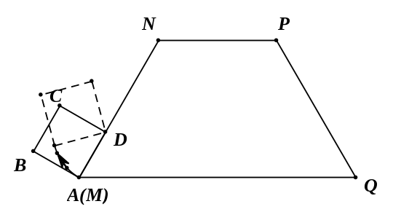

【答案】(1) 点A在正方形整个翻滚过程中所经过的路线图如图：
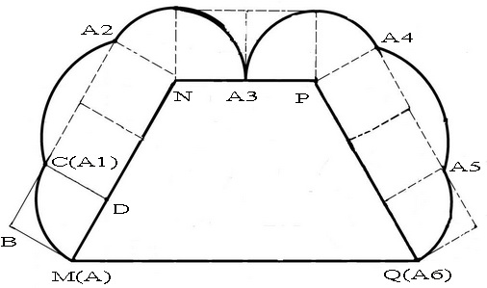
(2) 弧AA₁与AD，A₁D围成图形的面积为：圆的面积（半径为1）=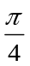；
弧A₁A₂与A₁D，DN，A₂N围成图形的面积为：
圆的面积（半径为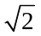）＋正方形的面积（边长为1）=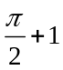；
弧A₂A₃与A₂N，NA₃围成图形的面积为：
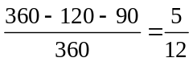圆的面积（半径为1）=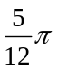；
其他三块小面积分别与以上三块相同.
∴点A所经过的路线与梯形MNPQ的三边MN、NP、PQ所围成图形的面积S为：


